Powiadomienia o zmianach

w rozkładzie zajęć

Maciej Szymczak

Wersja 2025.06

Opis funkcjonalny 1

Powiadomienia email 2

Raport 2

Zmiany w rozkładzie zajęć 3

Konfiguracja 3

Data końcowa 3

Email o zmianach do wykładowców 3

Email o zmianach do osób rozliczających umowy-zlecenia 4

Wykluczenie z powiadomień wybranych przedmiotów 4

Rozwiązywanie problemów 5

Raport: Zdrowie systemu 5

Nie wysłane powiadomienia EMAIL 6

Opis techniczny (Tylko dla informatyków) 7

Mechanizm wykrywający zmiany 7

Rozwiązywanie problemów 7

Wysyłka email 8

# Opis funkcjonalny

Plansoft.org informuje o zmianach wprowadzonych w rozkładach zajęć na dwa sposoby;

* Powiadomienia email, które są wysyłane do wykładowców. Emaile są wysyłane codziennie o ustalonej porze i mają na celu uniknięcie pomyłek w przypadku zajęć zmienianych w ostatniej chwili.
* Raport *Zmiany w rozkładzie zajęć*, uruchamiany przez planistę (niedostępny dla wykładowców).

**Jakie zmiany są wysyłane za pomocą email / pokazywane na raporcie?**

W zależności od konfiguracji:

* OPCJA 1: TYLKO PRZYSZŁE ZMIANY: Wykazywane są zmiany, wykonane w ciągu ostatniej doby, w zajęciach z datą przyszłą (zmiany wykonane w zajęciach, które już się odbyły nie są wykazywane na raporcie). Porównywane są zajęcia planu z danego dnia wg. stanu na godz. 20.00 ze stanem sprzed 24h. Porównanie odbywa się codziennie o godz. 20.00.

albo

* OPCJA 2: WSZYSTKIE ZMIANY: Wykazywane są zmiany, wykonane w ciągu ostatniej doby, również zajęcia z przeszłości. Liczba dni wstecz jest parametrem, który można ustawić. Porównywane są zajęcia planu z danego dnia wg. stanu na godz. 20.00 ze stanem sprzed 24h. Porównanie odbywa się codziennie o godz. 20.00.

Powiadomienia wysyłane są do wykładowców zawsze pokazują tylko zmiany wykonane w zajęciach przyszłych.

## Powiadomienia email

Powiadomienia email wysyłane są codziennie o godzinie 22.00.

Przykładowe powiadomienie generowane przez program:

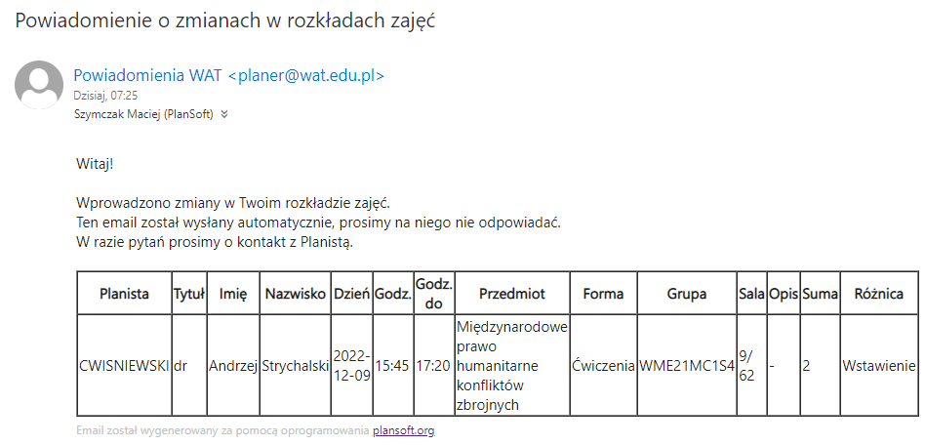

Powiadomienia wysyłane do wykładowców mogą być wysyłane także do wiadomości do planistów oraz do innych osób, np. osób zajmujących się rozliczaniem wykładowców pracujących w ramach omów zleceń.

Możliwe jest tworzenie dodatkowych reguł, np. wysyłaj powiadomienia do wykładowcy XYZ, tylko jeżeli zawiera ono słowo fizyka.

Opisana funkcjonalność wymaga skonfigurowania, szczegóły opisano w sekcji poniżej.

## Raport

Powiadomienia, które wysyłane są za pomocą emaili, mogą być też przeglądane za tego pomocą raportu.

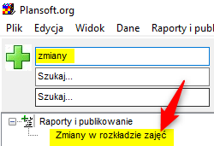

Przykładowy raport:

# Zmiany w rozkładzie zajęć

|  |  |  |  |  |  |  |  |  |  |  |  |  |  |  |
| --- | --- | --- | --- | --- | --- | --- | --- | --- | --- | --- | --- | --- | --- | --- |
| **Kiedy wykonano zmianę** | **Planista** | **Tytuł** | **Imię** | **Nazwisko** | **Dzień** | **Godz.** | **Godz. do** | **Przedmiot** | **Forma** | **Grupa** | **Sala** | **Opis** | **Suma** | **Różnica** |
| OSTATNIO | PLANNER | kmdr por | BEKIER | Piotr | 2022-07-25 | 08:00 | 09:59 | Działalność wychowawcza w wojsku | wykład | D-ROCZNIK | S155 GLOWNY | - | 2 | Usunięcie |
| OSTATNIO-1 | PLANNER | kmdr por | BEKIER | Piotr | 2022-08-01 | 08:00 | 09:59 | Działalność wychowawcza w wojsku | wykład | D-ROCZNIK | S155 GLOWNY | - | 2 | Wstawienie |

Raport pokazuje ostatnich 30 porównań (OSTATNIO, OSTATNIO-1, …).

## Konfiguracja

### Data końcowa

Aby w uniknąć powiadomień w trakcie układania planu, datę końcową toczącego się semestru wprowadzamy o tutaj:

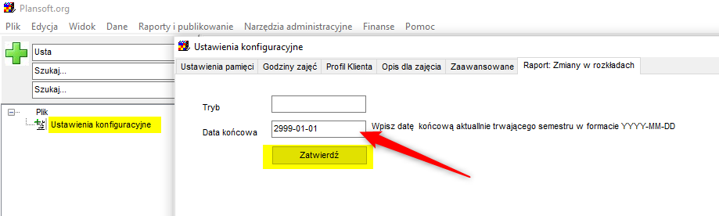

### Email o zmianach do wykładowców

Aby aktywować powiadomienia dla wykładowcy, zaznacz pole wyboru „Email o zmianach” oraz wprowadź adres email.

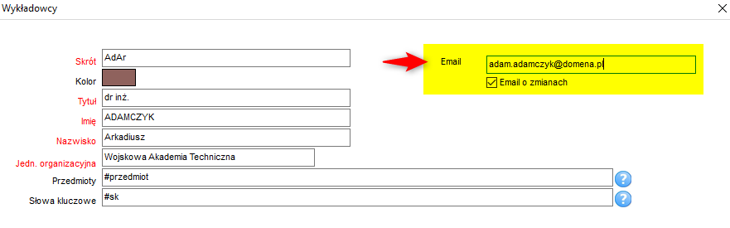

### Email o zmianach do osób rozliczających umowy-zlecenia

Powiadomienia email mogą być wysyłane także do innych osób, np. do osób zajmujących się rozliczaniem wykładowców pracujących w ramach omów zleceń. W tym celu adres email osoby zajmującej się rozliczaniem można dopisać do adresu email wykładowcy, rozdzielając adresy email przecinkiem, tak jak robimy to w programie Outlook np. „maciej.szymczak@uczelnia.pl,UmowyZlecenia.monitoring@uczelnia.pl”.

### Wykluczenie z powiadomień wybranych przedmiotów

Jeżeli chcesz, aby wykluczyć przedmiot z powiadomień, odznacz pole wyboru **Email o zmianach** na przedmiocie. Pole wyboru **Email o zmianach** na przedmiocie jest domyślnie zaznaczone.

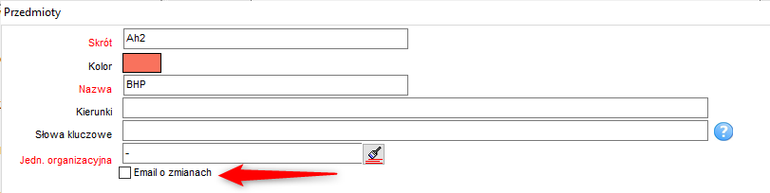

|  |
| --- |
| **Chcę wykluczyć z powiadomień grupę przedmiotów, powiedzmy trzydzieści przedmiotów – jak to zrobić?**  Wybierz przedmioty, które chcesz włączyć do powiadomień / wyłączyć z powiadomień.  Oznacz tę grupę przedmiotów wpisując w słowach kluczowych swoją frazę i znajdź przedmioty wg tej frazy jak pokazano na rysunku.      (1) Następnie zaznacz te przedmioty trzymając na klawiaturze wciśnięty klawisz Ctrl.  (2) Naciśnij przycisk *Edytuj Zestaw* i (3) naciśnij przycisk *Email o zmianach: Wysyłaj* lub *Email o zmianach: Nie Wysyłaj*. Zrobione! |

# Rozwiązywanie problemów

## Raport: Zdrowie systemu

Uruchom raport Zdrowie Systemu, aby dowiedzieć się, czy podczas wysyłania powiadomień występują błędy. Przykładowy raport przedstawiono poniżej.

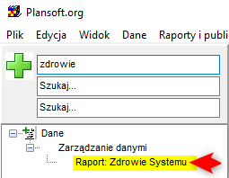

# Nie wysłane powiadomienia EMAIL

|  |  |  |  |  |  |  |
| --- | --- | --- | --- | --- | --- | --- |
| **Id** | **Email** | **Tytuł** | **Imię** | **Nazwisko** | **Utworzył** | **Komunikat** |
| 4134622 | weronika.Abacka@uczelnia.edu.pl | mgr inż. | Weronika | Abacka | BPLATA | *** 2023-12-13 21:30:37SMTP Error: data not accepted.SMTP server error: DATA END command failed Detail: RESOLVER.ADR.RecipientNotFound; Recipient not found by SMTP address lookup SMTP code: 550 Additional SMTP info: 5.1.10 |
| 4002292 | jacek.wozniak@uczelnia.edu.pl | dr | Jacek | Woźniak | BPLATA | *** 2023/12/12 09:30:45 pmSMTP Error: data not accepted.SMTP server error: DATA END command failed Detail: RESOLVER.ADR.RecipientNotFound; Recipient not found by SMTP address lookup SMTP code: 550 Additional SMTP info: 5.1.10 |

Ponadto, w siatce oknie wykładowcy znajdują się kolumny: Email oraz Błąd podczas powiadamiania.

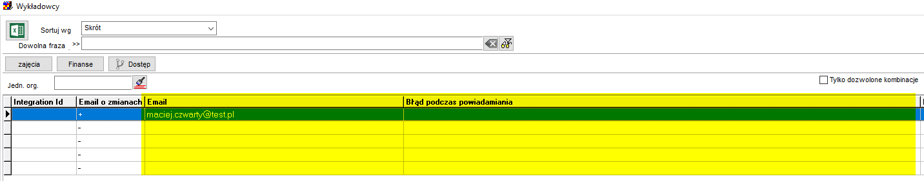

# Opis techniczny (Tylko dla informatyków)

## Mechanizm wykrywający zmiany

Aktywuj porównanie wykonywane automatycznie, codziennie o godz. 20.00.

|  |
| --- |
| **insert** **into** system_parameters (**name**, **value**) **values** ('DIFF_MODE', 'SCHEDULER');  **Commit**;  --OPCJONALNIE: Ustaw ten parametr, aby raport pokazywał zmiany wykonane w zajęciach przeszłych, maksymalnie N dni w przeszłości.  **insert** **into** system_parameters (**name**, **value**) **values** ('DIFF_DAYS_IN_PAST', '100');  **delete from DIFF_CATCHER_HELPER where dim = 'PRIOR';**  **Commit**;  **begin**  dbms_scheduler.create_job(  job_name => 'DIFF_CATCHER_JOB'  ,job_type => 'PLSQL_BLOCK'  ,job_action => 'begin diff_catcher.diff; end;'  ,repeat_interval => 'freq=daily; byhour=20'  *--,repeat_interval => 'freq=minutely'*  ,enabled => **TRUE**  ,comments => '');  *--EXECUTE NOW : begin diff_catcher.diff; end;*  *--DIS'PLAY SCHEDULED JOBS: select * from dba_scheduler_jobs*  *--DROP JOB : begin dbms_scheduler.drop_job('DIFF_CATCHER_JOB'); end;*  *--LOG: select to_char(created,'yyyy-mm-dd hh24:mi:ss'), message from xxmsztools_eventlog where module_name = 'DIFF_CATCHER' order by id desc*  **end**; |

Jeżeli pominięto by ten krok, toporównanie podczas uruchamiania raportu jest wykonywane od czasu ostatniego uruchomienia raportu. Powiadomienia email nie będą działały.

Aktywuj powiadomienia dla wszystkich wykładowców i przedmiotów:

|  |
| --- |
| **Begin**  **update** lecturers **set** diff_notifications = '+' **where** **nvl**(diff_notifications, '-') != '+';  **update** subjects **set** diff_notifications = '+' **where** **nvl**(diff_notifications, '-') != '+';  **commit**;  **end**; |

### Rozwiązywanie problemów

Aby uruchomić porównanie ręcznie (w celach diagnostycznych) wykonaj polecenie

|  |
| --- |
| *--Uruchomienie porówania*  **begin** diff_catcher.diff; **end**;  *--Wyswietlenie ewentualnych błędów oraz czasu, jaki był potrzebny do wykonania porównania*  **select** **to_char**(created,'yyyy-mm-dd hh24:mi:ss'), message **from** xxmsztools_eventlog **where** module_name = 'DIFF_CATCHER' **order** **by** id **desc** |

## Wysyłka email

Program wysyłający emaile został napisany w technologii PHP, aktualna wersja programy znajduje się tutaj

<https://github.com/MaciejSzymczak/Plansoft.org_Portal/tree/master/diffNotifications>

Aby zainstalować program należy:

* Zainstalować środowisko PHP (XAMPP)
* Doinstalować bibliotekę PHPMAILER
* Skonfigurować połączenie z Oracle (php.ini)
  + Więcej na ten temat napisano w pliku: *\GitHub\MyKnowledge\files\PHP\How to install XAMPP and Oracle.docx*
* Skonfigurować połączenie do serwera Oracle oraz email w pliku connection.php
* oraz dodać w Task Scheduler zadanie cyklicznego uruchamiania programu.

Poniższy ekran pokazuje jak wyłączyć wysyłkę emaili – strzałka 1. Wysyłkę wyłączamy podczas testowania rozwiązania. Strzałka 2 pokazuje przykładową regułę, która blokuje email jeżeli nie zawiera on słowa fizyka. Strzałka 3 pokazuję w jaki sposób dodajemy osobę „Do wiadomości” (planistę lub kilku planistów z danego wydziału, którzy planują wspólnie).

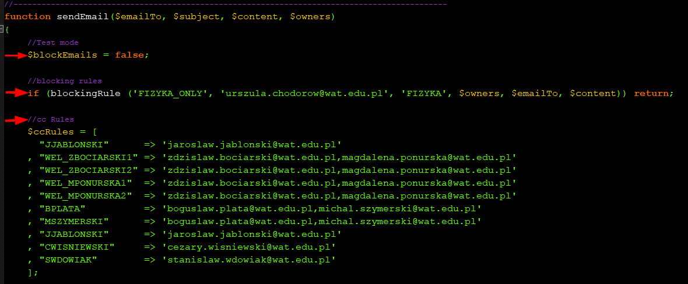

#### Diagnostyka błędów

Program generuje plik dziennika.

|  |
| --- |
| 2022-10-29 11:09:59 *** START ***  2022-10-29 11:09:59 SWDOWIAK| Message has been sent to Aneta.Bombalska@wat.edu.pl  2022-10-29 11:09:59 WEL_ZBOCIARSKI2,WEL_ZCIOLEK| Message has been sent to Anna.Kaszuba@wat.edu.pl  2022-10-29 11:09:59 DCZYZEWSKI,SWDOWIAK| Message has been sent to Artur.Prokopiuk@wat.edu.pl  2022-10-29 11:09:59 DCZYZEWSKI| Message has been sent to roman.ostrowski@wat.edu.pl  2022-10-29 11:09:59 UCHODOROW,ZWYSOCKI| Message has been sent to [zbigniew.wisniewski@wat.edu.pl](mailto:zbigniew.wisniewski@wat.edu.pl)  2022-11-21 21:30:20 SWDOWIAK| Message has NOT been sent to [jblecki@cbk.waw.pl](mailto:jblecki@cbk.waw.pl) Mailer Error: SMTP Error: The following recipients failed: [jblecki@cbk.waw.pl](mailto:jblecki@cbk.waw.pl): SMTP; Unable to relay recipient in non-accepted domain  2022-10-29 11:09:59 *** STOP *** |

Plik dziennika zawiera informacje:

* Jak długo trwała wysyłka
* Którzy planiści wprowadzili zmiany w rozkładzie
* Czy email został dostarczony do skrzynki pocztowej wykładowcy / komunikat o błędzie